高中英语阅读课中基于主题语境的词汇教学初探
——以《高中英语》（上外版）必修第三册第四单元阅读A篇为例

上海市西南位育中学
李晓颖

【摘要】：词汇是高中英语教学的重难点。要提高词汇教学的有效性，教师需借助语境，将词汇教学融于各种语言活动中。其中，阅读课为词汇教学提供了主题语境，使学生在理解语篇的过程中习得词汇。笔者以《高中英语》（上外版）必修第三册第四单元阅读A篇为例，探讨了如何基于主题语境进行词汇教学，对目标词汇的选取、目标词汇在主题语境下的呈现、目标词汇在主题语境下的教授、目标词汇在作业设计中的体现，结合课例进行了详细分析。
【关键词】：阅读课；主题语境；语义网；目标词汇

一、引言
高中英语阅读教学的主要目标是帮助学生理解文本，提高其阅读理解能力，而词汇教学作为阅读课的间接式教学目的同样重要。一方面，学生词汇的掌握直接影响其阅读速度及对语言材料的准确理解，继而影响深入学习的动机和兴趣。另一方面，阅读课为词汇教学提供了特定的主题语境，使学生在语境中习得词汇，获得词汇知识。可以说，词汇教学不应仅限于在词汇课中进行，而要融合在教学的各个环节，阅读课正为词汇教学提供了一个良好的平台。
《普通高中英语课程标准（2017年版）》对学生的词汇要求从3300词左右提高到了4200词，对高中生词汇掌握的程度也提出了更高的要求，譬如深入理解和广泛运用词汇，提高词汇准确理解和确切表达意义的能力。同时，《新课标》也强调了“在语境中培养学生的词块意识”。对此，教师需要借助阅读语篇，在特定语境下开展综合性语言实践活动，使学生对词汇的含义、用法、功能等进行反复体会和深入学习。
《高中英语》（上外版）教材按照《新课标》中所提出的“高中英语教材应按照内容要求规定的主题语境，设计基本学习单元，以主题为引领”进行编写，每个单元都围绕“人与自我”、“人与社会”、“人与自然”三大主题语境设计，使词汇的学习依托丰富的主题语境下的语言材料展开。笔者着重研究了教材高一第三册第四单元，并以其中的阅读A篇为案例，设计了基于语篇的词汇教学课，以期能从课例的分析中总结出教学经验，供探讨与借鉴。

二、概念界说
1. 主题语境
人类学家马林诺夫斯基最早提出了语境的概念，他将语境分为情境语境和文化语境。其中，情境语境指的是语篇产生时周围的情况、事件的性质、参与者的关系、时间、地点、方式等，可以帮助学生理解和掌握不同的话语背景、事件发生的时间和地点、个人经历、参与者以及他们之间关系等。《普通高中英语课程标准（2017年版）》中指出“主题为语言学习提供主题范围或主题语境”，“主题语境不仅规约着语言知识和文化知识的学习范围，还为语言学习提供意义语境，并有机渗透情感、态度和价值观”。在“人与自我”、“人与社会”、“人与自然”三大主题语境下，《新课标》又分设了各项主题群及子主题，各单元都围绕主题语境展开。

2. 目标词汇
目标词汇是学生在教学活动中需习得的词汇，根据不同的课型及主题语境，教师需确定教学活动中的目标词汇及学习要求。Nation (2007)将语言学习分为以意义为中心的输入学习、以意义为中心的输出学习、以语言学习为中心的学习、提高流利度的学习。不同学习类型的目标词汇不同，教学方法也不同。阅读课中的语言学习主要是以意义为中心的输入学习，因而选取的目标词汇主要为在主题语境下帮助学生正确理解语篇的词汇，除了生词，还包括与主题相关的关键词汇。

三、教学案例
1. 案例背景
笔者所教篇目为《高中英语》（上外版）必修第三册第四单元Reading A: Life with a robot dog。本单元为“人与社会”主题语境下“科学与技术”主题群，单元主题为“生活与科技”。
文章是一个记者所写的与机器狗相处的经历和感受。作者刚拿到机器狗时，心情激动、满意，认为机器狗在外貌、体态、动作上都与真狗无异。此外主人还能根据自己的喜好编程调节机器狗，也无需如同饲养真狗般做繁琐的清理、喂养工作。因此，作者像对待真狗一样对待机器狗，给予其满满的爱。然而，与机器狗相处越久，作者越发感到与机器狗之间缺乏情感联系，两者的关系是“单向”的，他无法获得抚养一条“有生命”的狗的情感体验，热情逐渐消退。通过这个经历，作者发现机器狗永远都是机器，只是一个技术发展的艺术品，无法取代有生命的宠物狗。
文本以第一人称叙述与机器狗相处的经历和情感体验，语言生动，感情丰沛。文本中涉及两类描述，一类描述作者的心情，运用丰富的形容词、动词、动词和形容词词组等表达了作者由惊喜、满意到失望的心情变化。还有一类描写机器狗，运用生动形象的动词、形容词和动词词组描写了机器狗的外貌、体态、动作等。语言表达地道，虽然有不少生词，但上下文提供了完整的语境帮助学生理解文本。
文章共五段，前三段叙述了与机器狗相处的愉快经历，后两段主要描写相处久了之后失落的心情，阐述了机器狗无法与真狗匹敌的原因，表达了对技术与人关系的看法。前后对比鲜明，过渡自然，文章层次结构清晰。

2. 教学目标
根据所授篇目所在单元的主题语境“生活与科技”及单元内容分析，笔者首先确定了单元教学目标：1. 学生能推断各类科技产物的主要特征，以及在不同文化中人们对科技产物的态度；2. 学生能讨论并衡量科技事物的利弊，正确理解科技发展与人类生活方式的关系；3. 学生能在阅读中运用推断的方法感知文本内容，在写作中运用比较和对比的手法，在表达中能集中注意、停顿。
根据单元教学目标，笔者进一步确定了单元词汇教学目标：1. 学生能认知并理解描述科技新事物及表达对其态度、分析其利弊的词汇；2. 学生能理解并推断特定词汇在阅读篇章语境中对表达作者看待科技事物起到的作用；3. 学生能综合运用描述科技新事物及表达对其态度观点的词汇，对科技事物进行描述并发表观点、进行利弊比较。
由此，笔者构建出单元词汇语义网，包括描述科技新事物的特征、描述对科技新事物的情感态度的词汇两个维度，所有词汇的挑选都基于该语义网。
在上述目标的指引下，阅读A篇要实现“学生能通过基于语篇的问答活动，理解描绘机器狗特征的词汇，把握机器狗与真实宠物狗之间的异同”、“学生能通过分段阅读课文，梳理作者对机器狗情感态度变化的脉络，讨论分析态度变化的原因”、“学生能辩证思考科技时代下人与技术的关系”三个教学目标。聚焦在词汇学习上，通过阅读篇目，学生需“认知描述机器狗特征的词汇，如handsome-looking, sleek, polished, flexible等，及表达作者对机器狗态度的词汇，如be fascinated by, be enthusiastic about, be satisfied with, be disappointed at等”、“推断特定词汇如stretch, program等对表达作者态度的作用”、“综合运用描述和表态两类词汇，表达对机器狗的看法”。

3. 教学过程
（1）读前活动
教师通过不同的机器人图片引入话题，并让学生尝试运用形容词描述机器人，使学生初步感知话题。由学生产出的形容词，如convenient, attractive, awkward等，教师指出不同的人对于机器人有不同态度，本篇文章即描述作者和机器狗相处的经历及对机器狗的态度。

（2）读中活动
活动一：
教师引导学生阅读第一段，并找出作者对机器狗的总体印象。学生能找到dog-like这一特征。教师引导学生细读该段，并让学生找出机器狗在动作、外貌上的特征。
在机器狗的动作上，学生能找出flexible的特征。教师就flexible引导学生继续思考为何作者认为机器狗flexible，学生不难找出stretch, dance, jump around, chase等关键动词。由此，教师从stretch入手，对其做出释义，并提问学生What can you imply from the word ‘stretch’?要求学生在讨论后用‘Modern science and technology is …’该句型产出。通过学生产出与教师总结，能习得powerful, amazing, incredible等表达对科技态度的词汇。经过对机器狗动作的阅读与思考，学生能得出flexible movement为机器狗与真狗的相似之处。
在机器狗的外貌上，学生很容易找到handsome-looking，但是无法把握sleek和polished两个生词。对此，教师通过图片、举例释义帮助学生理清含义，并继续提问学生，借助这两个形容词，作者想表达怎样的情感态度，让学生从此段落中找出形容词概括。对学生找出的词fascinating，教师进一步引导，得出‘The writer was fascinated by the robot dog.’的结论。
通过活动一，学生能把握机器狗的特征以及作者在刚接触机器狗时对其的态度。
活动二：
教师引导学生阅读第二段，并回答问题‘What does the owner of the robot dog need to do?’。在学生找到program这一词并归纳出这是机器狗与真狗的差异后，教师要求学生细读该段，找到作者对programming the robot dog此功能态度的表述，并总结其态度。学生能通过hugely satisfying, the best part等表述总结出作者satisfied的情感态度。教师进一步引导学生讨论思考他们对机器狗这一功能的看法，举出其优劣。讨论后能总结出convenience等优点，以及lack of surprise and sense of achievement等不足。
通过活动二，学生能把握机器狗的功能特征、其与真狗的差异，以及作者对机器狗的情感态度。
活动三：
教师引导学生阅读第三段，要求学生在此段中找到机器狗的另一特征。学生能找出give response to the owner的特征。教师引导学生围绕response再思考，机器狗与真狗的response是否一样。接着，教师让学生再读该段，找到描述作者情感态度的表述，并用该段中的一个形容词总结。学生能找到enthusiastic，教师采用释义和情境举例帮助学生理解该词。
通过活动三，学生能进一步把握机器狗的特征及与真狗的异同，理解作者的情感态度。
活动四：
教师引导学生阅读最后两段，找出描述作者情感态度的表述并用一个形容词总结。学生能概括出作者disappointed的心情。对此，教师继续提问学生，为何作者情感态度发展转变，根据最后两段所述，机器狗和作者之间的关系缺少了什么。学生能回答出emotional connection和mutual relationship，并总结出这是机器狗与真狗的差异所在。教师再提问学生，mutual relationship是否在关系发展中重要，作者对机器狗前后称呼的变化及原因，以及作者在文末对机器狗的总结，引导他们思考人与科技的关系。
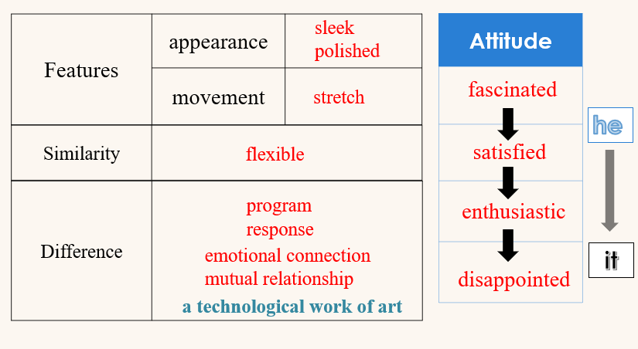
根据以上阅读和思考讨论，教师以表格的形式做出总结，直观呈现给学生机器狗的特征、与宠物狗的异同、作者的情感变化，列举出关键词汇（见图1）。
（图1）
通过活动四，学生能把握作者的情感变化及原因，初步思考科技时代下人与技术的关系。

（3）读后活动
活动一：
教师引导学生思考并讨论他们对于机器狗的看法，是否机器狗能代替真狗并分析原因。此活动旨在让学生结合文中所学，辩证思考科技与人的关系。学生的讨论结果的确有辩证性，他们能看到机器狗带来的便捷，但也能看到其中的情感缺失，也有学生认为如果借助AI技术能建立机器狗与人类的情感联系，或许有一天机器狗能取代真狗。
活动二：
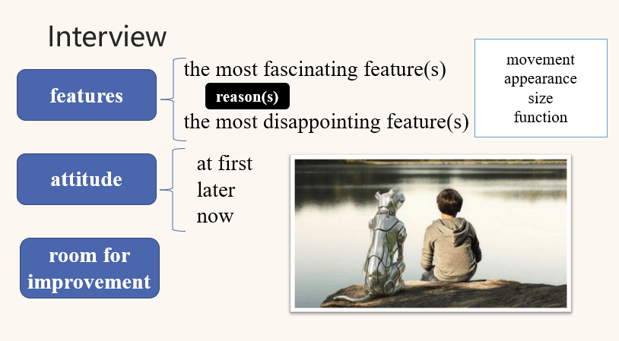
教师创设情境，让学生扮演机器狗开发商与使用者，根据所给提纲就机器狗的特征、态度、改进空间等方面自编访谈对话（见图2）。对话内容基于文中所学，并要求加入学生自己的思考，帮助学生运用本节课重点关注的特征描述和情感表达两个维度的词块，通过复现、应用词汇，综合运用所学的词汇和文本内容。
（图2）

（4）课后作业
作业一：完成书后练习中对于情感态度描述的归纳表格。此作业对应教学目标第二条，帮助学生深化情感态度表达类的词块。
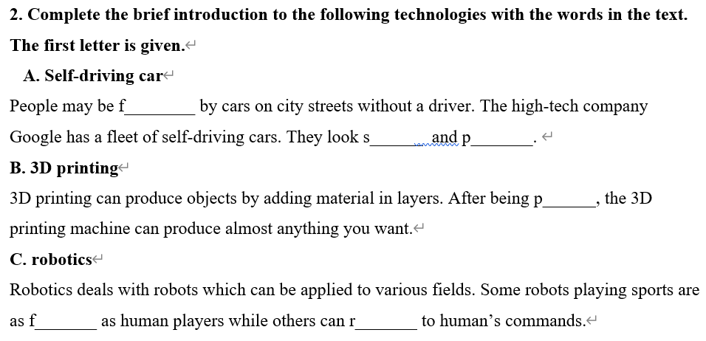
作业二：在“生活与科技”的单元主题下，根据书本上读前活动所列的3D打印、无人驾驶、机器人等科技，就文本所学重点词汇完善对于这些技术的介绍（见图3）。此作业对应第一条教学目标，复现文中描述科技特征的词块，使学生正确使用目标词汇。
（图3）
作业三：学生选择读前活动中所列的一项新技术，自己搜集材料，了解该项技术，积累描写特征和情感态度表达类的词汇，并就外貌、功能等特征以及态度、评价等方面做一个演讲，是文章内容的迁移和创新应用。该作业对应第三条教学目标，使学生通过自主学习活动，辩证思考科技与人类的关系，积累同主题语境下的词汇。

四、案例分析与思考
本节阅读课，在“生活与科技”的主题语境下，带领学生在理解文本的同时，关注了词汇的学习。对于在阅读课的主题语境下进行词汇教学，笔者结合案例有以下几点思考。
1. 目标词汇的选择
主题语境下的词汇教学，以单元话题为基础构建语义网，所有目标词汇的挑选都基于该语义网，指向主题语境。按由总到分的原则，从“生活与科技”的单元主题与单元目标入手，层层分析单元词汇学习目标、分课时目标及词汇学习目标，确定目标词汇。在阅读A篇中，如图1所示，左边表格中sleek, polished, stretch, flexible, program, response, emotional connection, mutual relationship, a technological work of art等词属于描述科技新事物特征的维度，而右边表格fascinated, satisfied, enthusiastic, disappointed等词属于描述对科技新事物情感态度的维度。这些目标词汇既有影响阅读的生词，也有帮助学生更好理解语篇的词汇，但它们都与主题语境相匹配，统摄于语义网下。

2. 目标词汇在主题语境下的呈现
在阅读课中呈现目标词汇，必须要明确阅读课的主要目的是为了整体理解语篇，不能为了呈现目标词汇而呈现。词汇应当在阅读理解的过程中自然呈现，其呈现与讲解或帮助学生疏通含义、理解语篇内容，或借由该目标词汇使学生进一步思考语篇内容，进行推断。可以说，阅读理解和词汇教学是在课程推进中相互促进的。
最基础的词汇呈现方法是在问答中呈现目标词汇。在课例中，笔者通过提问学生机器狗动作的特征、机器狗主人需要做的事等，让学生在文中寻找目标词汇，自然引出了flexible, stretch, program等目标词汇。
对于学生不熟悉、难以在文中找到的目标词汇，教师可通过提问后直接引出并讲解的方式呈现。譬如，对于sleek和polished两个生词，笔者在提问机器狗的外貌特征后直接让学生关注，通过图片、举例等方式加以说明，使学生在语境下猜测含义。
还有一些目标词汇存在变形，学生定位到目标词汇后，教师应进一步提问让学生完成转换。如第一段中的fascinating，需要学生根据已有分词知识将其转换为fascinated，用于形容人的情感态度，此时教师才能正确呈现目标词汇。

3. 目标词汇在主题语境下的教授
阅读课通常以语篇理解为主要目的，因此词汇教学主要关注以意义为中心的语言输入。在确定了目标词汇后，教师需设计多样化的教学活动，在主题语境下调动学生词汇学习兴趣，帮助学生掌握目标词汇。
读前阶段，教师可创设与语篇相关的语境，使学生在语境下感知词汇，激活背景词汇，激发阅读兴趣。在课例的读前环节，笔者以图片引入不同的机器人，学生用形容词描绘机器人的过程便是背景词汇的激活。
读中阶段是目标词汇教授最重要的环节，此阶段聚焦意义的输入，关注语言的学习。首先，教师要以《新课标》为抓手设计教学活动。譬如，《新课标》必修中提出要“借助词典释义等理解关键词以及其传递的意图”。在课例中，笔者对于sleek和polished两个生词，借助图片、同义词、举例等方式帮助学生理解词义，又通过对这两个词的讨论和解读，让学生在语境下领会作者用它们传递的兴奋激动的情感。其次，教师要立足主题语境，对目标词汇进行深入的理解和赏析，使学生对目标词汇的学习从词义理解深化至语境下的意义和语用理解，同时促进对语篇的理解。这也是《新课标》选择性必修中对词汇学习所提出的要求。在讨论机器狗特征时，学生能定位到program，笔者再进一步引导学生讨论作者对program的态度、学生对program的看法。这既帮助学生理解语篇，也在层进式的问答互动中，对词汇从意义到所传递的意图进行了深入学习。
读后阶段的词汇教学聚焦意义的输出，通过应用实践类活动，可使学生在主题语境下产出目标词汇。“输出假设”认为语言输出对语言习得同样有正面意义，因而教师要提供机会让学生运用词汇。课例的读后访谈活动，基于读中环节所涉及的语义网下两个维度的目标词汇，让学生在主题语境下复现和应用词汇。

4. 目标词汇在作业设计中的体现
作业的目的是复现、运用目标词汇，同样聚焦意义的输出。有效的作业设计能帮助学生在主题语境下巩固目标词汇，在语言实践中准确使用词汇。作业需对应教学目标和目标词汇，层层递进实现词汇的运用。首先，作业应围绕文本内容，使学生在熟悉语篇的同时巩固词汇。作业一完成书后练习对于情感态度描述的归纳表格，便旨在使学生结合语篇，对描述科技新事物情感态度维度的词汇进行归纳性巩固。其次，教师可创设同主题的新语境，引导学生产出目标词汇。作业二中用目标词汇完善对新科技的介绍，使学生在相似主题语境下运用对科技新事物描述类的词汇，巩固复习了词汇。最后，作业设计应指导学生形成词汇学习策略，在主题语义网中拓展词汇，自主学习。作业三的迁移创新类活动在同主题的新语境下鼓励学生用所学语言，探索问题，进行批判思考，既拓展了语义网中描述科技新事物及态度两个维度的词汇，也让学生在查找、积累、表达的活动中深化了对主题的理解，提升了自主学习能力。

五、结语
英语学科核心素养对语言能力、文化意识、思维品质、学习能力的培养提出了高要求，这需要教师更新教学理念，积极进行教学实践探索，使学生在学习理解、应用实践、迁移创新等英语学习活动中提升语言素养。词汇是英语教与学的重难点，因此要提升词汇教学的有效性必须改变“为词教词”的教学法，探究词汇的特点，使学生在主题语境下的学习任务中习得词汇，掌握词汇学习策略。

参考文献：
- 何亚男，金怡，张育青，吴彩霞. 高中英语词汇教学活动设计[M]. 上海:上海教育出版社, 2015.
- Nation I. S. P. 词汇教学设计[M]. 北京:人民教育出版社, 2007.
- 中华人民共和国教育部. 普通高中英语课程标准（2017年版）[S]. 北京:人民教育出版社, 2018.
- 刘升民. 语境与英语教学[J]. 外语与外语教学, 1998(4).
- 卢仁顺. “输出假设”研究对我国英语教学的启示[J]. 外语与外语教学, 2002(4).

何亚男，金怡，张育青，吴彩霞. 高中英语词汇教学活动设计[M]. 上海:上海教育出版社, 2015:57.
中华人民共和国教育部. 普通高中英语课程标准（2017年版）[S]. 北京:人民教育出版社, 2018:21.
中华人民共和国教育部. 普通高中英语课程标准（2017年版）[S]. 北京:人民教育出版社, 2018:14.
刘升民. 语境与英语教学[J]. 外语与外语教学, 1998(4):29.
中华人民共和国教育部. 普通高中英语课程标准（2017年版）[S]. 北京:人民教育出版社, 2018:14-15.
Nation I. S. P. 词汇教学设计[M]. 北京:人民教育出版社, 2007.
中华人民共和国教育部. 普通高中英语课程标准（2017年版）[S]. 北京:人民教育出版社, 2018:21.
卢仁顺. “输出假设”研究对我国英语教学的启示[J]. 外语与外语教学, 2002(4):34.

